Réparation d’un RAID5 sur Windows Server 2022. | BTS SIO
Prénom – Nom | Adam Reffad | N° mission | 5
Option | SISR ☒ | SLAM ☐
Situation | Formation ☒ | Entreprise ☐
Lieu de réalisation |  | 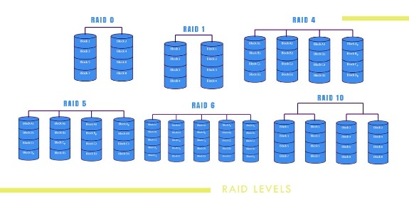
Période de réalisation | Du : 20/02/2026 | Au : 27/02/2026
Modalité de réalisation | VÉCUE ☒ | OBSERVÉE ☐

Intitulé de la mission | Titre de la mission
 | Réparation d’un RAID5 sur Windows Server 2022.
Description du contexte de la mission | Description en 2 à 3 lignes maxi
 | La mission consiste à réparer un volume RAID 5 sur une machine virtuelle Windows Server 2022 dans le cadre d’un apprentissage à but éducationnel, il a donc fallu provoquer la panne du RAID5 nous-même

Ressources et  outils utilisés | Liste des ressources disponibles et outils utilisés (Documentations, Matériels et Logiciels)
-VirtualBox
-Une machine hôte qui possède les ressources nécessaires pour installer une machine virtuelle Windows server 2022.
- Windows server 2022 ISO.
-Au moins 3 disques pour créer le RAID5
Résultat attendu | Résultat attendu avec la réalisation de cette mission
 | Rétablir la tolérance aux pannes et récupérer les données en remettant les RAID5 opérationnels
Contraintes | Contraintes : techniques | budgétaires | temps | O.S. ou outils imposés…
 | Windows server 2022 était imposé.

Compétences associées  (voir tableau) | Liste des intitulés du tableau de compétences (avec les références)
-Administrer et déployer le matériel informatique.
-Répondre aux incidents et aux demandes d’assistance et d’évolution

Description simplifiée des différentes étapes de réalisation de la mission
en mettant en évidence la démarche suivie, les méthodes et les techniques utilisées
Dans un premier temps, je vérifie les prérequis. Je m’assure de disposer d’une machine virtuelle sous Windows Server 2022, d’un nouveau disque vierge destiné à remplacer le disque défectueux et des disques composant le RAID 5. Le RAID étant capable de supporter la panne d’un seul disque grâce à la parité, l’objectif est ici de remplacer le disque problématique afin de rétablir la sécurité du volume.
Ensuite, j’ouvre le gestionnaire de disques afin d’analyser l’état des volumes et des disques présents dans le serveur. Je constate que certains disques apparaissent en échec, qu’un disque est détecté comme « étranger dynamique » et qu’un nouveau disque est disponible comme espace non alloué.
Comme l’un des disques a été démonté puis remonté pour simuler la panne, je dois l’importer dans le système. Pour cela, je fais un clic droit sur le disque marqué comme étranger puis je sélectionne l’option permettant d’importer les disques étrangers. Cette opération permet à Windows de reconnaître à nouveau le disque comme membre du RAID 5 et de récupérer l’accès aux données.
Une fois cette étape terminée, on récupère l’accès au volume et aux données, mais le RAID reste en état dégradé car la redondance n’est plus assurée. Le volume est donc encore vulnérable à une nouvelle panne de disque.
Pour finaliser la réparation, j’utilise le nouveau disque vierge. Je fais un clic droit sur le volume RAID 5 affiché en « échec de la redondance », puis je sélectionne l’option « Réparer le volume ». Ensuite, je choisis le disque non alloué afin que Windows reconstruise automatiquement la parité.
Après la reconstruction, le volume redevient sain et entièrement fonctionnel. Les données restent accessibles et la tolérance de panne du RAID 5 est restaurée.

Conclusion | Que pouvez-vous dire de cette mission : apport personnel, expérience, etc
J’ai acquis une plus grande connaissance et sensibilisation sur les RAID.
Ça me montre également les limites du RAID 5 : si plusieurs disques tombent réellement en panne en même temps, la récupération des données peut échouer définitivement. Cette opération met donc en évidence l’importance des sauvegardes et de la surveillance des disques.

Productions associées | Liste des documents produits et description
 | VirtualBox : https://www.virtualbox.org/

